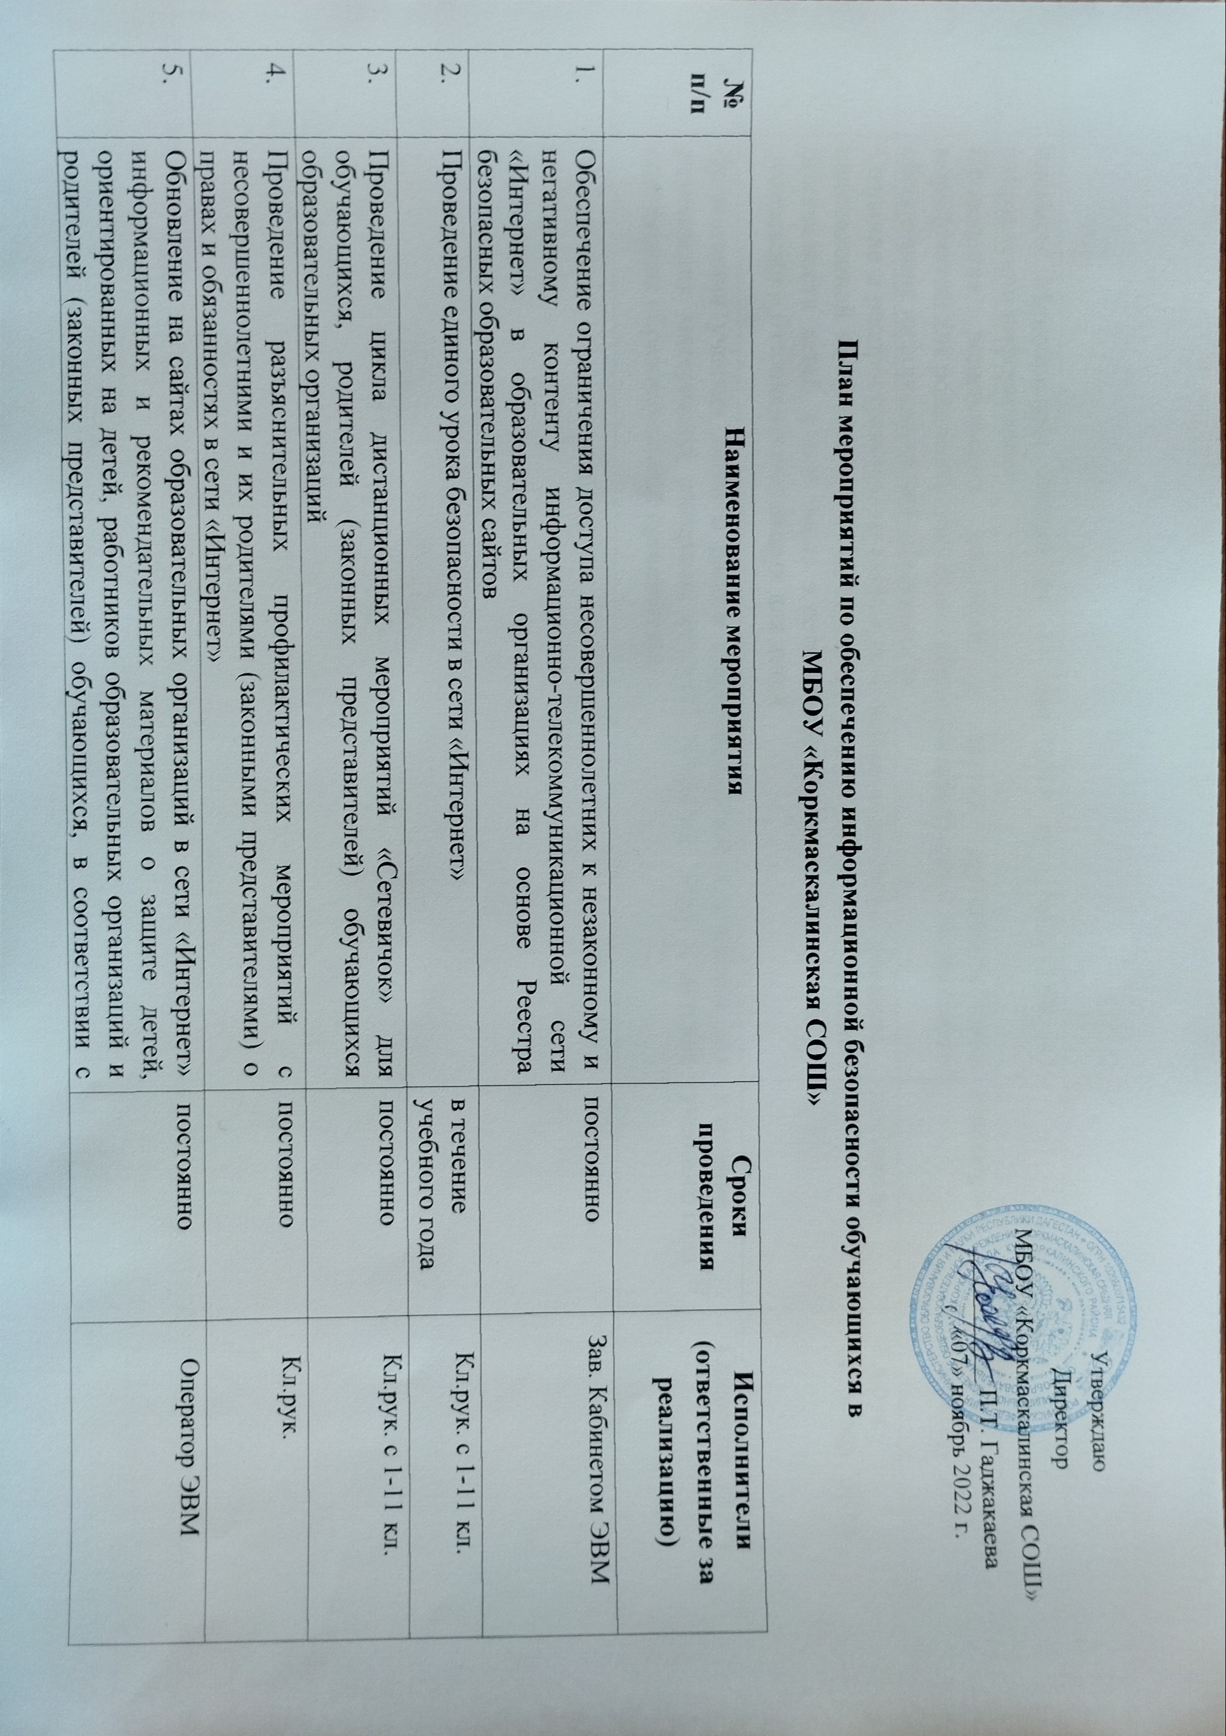

|  |  |  |  |
| --- | --- | --- | --- |
|  | письмом Минобрнауки России от 14 мая 2018 г. №08-1184 «О направлении информации» |  |  |
| 6. | Проведение родительских собраний и других просветительских  мероприятий для родителей (законных представителей) детей по проблеме обеспечения информационной безопасности | постоянно | Кл.рук.,  Оператор ЭВМ |
| 7. | Создание и распространение на регулярной основе социальной рекламы, направленной на пропаганду ответственного родительства, обеспечение безопасности детей, в том числе в сети «Интернет» и ознакомление с полезными и безопасности сайтами для детей | постоянно | Кл.рук.,  Оператор ЭВМ |
| 8. | Организация участия детей в работе информационной платформы для размещения материалов, авторами которых являются дети и детские коллективы образовательной организации | в течение  учебного года | Кл.рук.,  Оператор ЭВМ |

Приложение № 2 к приказу Миниобрнауки РД

от «31» октября 2022 г. № 08-02-1-1070/22

Форма отчетности по реализации плана мероприятий по обеспечению информационной безопасности детей в общеобразовательных организациях

Наименование МУО/СПО

|  |  |  |  |  |  |  |  |  |
| --- | --- | --- | --- | --- | --- | --- | --- | --- |
| **№ п/п** | **Наименование мероприятия** | **Информация о ходе реализации мероприятия** | **Приглашенны е специалисты (Ф.И.О.,**  **должность)** | **Использованные в рамках мероприятия методические материалы** | **Общий охват обучающихся, принявших участие в мероприятии** | **Количество детей «группы риска», принявших участие в**  **мероприятии** | **Ссылка на мероприятие (в сети интернет)** | **Примечание** |
| 1. |  |  |  |  |  |  |  |  |
| 2. |  |  |  |  |  |  |  |  |